**Machine Learning**

Machine learning adalah bagian dari data science, keduanya banyak digunakan perusahaan yang memanfaatkan teknologi ini karena cakupan pemanfaatannya yang sangat besar dan diharapkan mampu mengembangkan bisnis mereka.

**Berkenalan dengan Machine Learning**

Dilansir dari website AWS (*Amazon Web Services*) bahwa machine learning adalah ilmu pengembangan algoritma dan model secara statistik yang digunakan sistem komputer untuk menjalankan tugas tanpa instruksi eksplisit dan mengandalkan pola serta inferensi sebagai gantinya. Sederhananya, machine learning adalah ilmu pengembangan algoritma yang memanfaatkan konsep matematis dan statistik dalam menjalankan tugas tertentu tanpa instruksi eksplisit. Pada prosesnya, machine learning akan berusaha mengenal pola yang terdapat dalam sebuah data serta menggunakannya untuk menghasilkan prediksi.

Nah, sebelum membahas lebih dalam terkait cara kerja machine learning, perhatikan contoh dari penerapan machine learning di bawah ini.

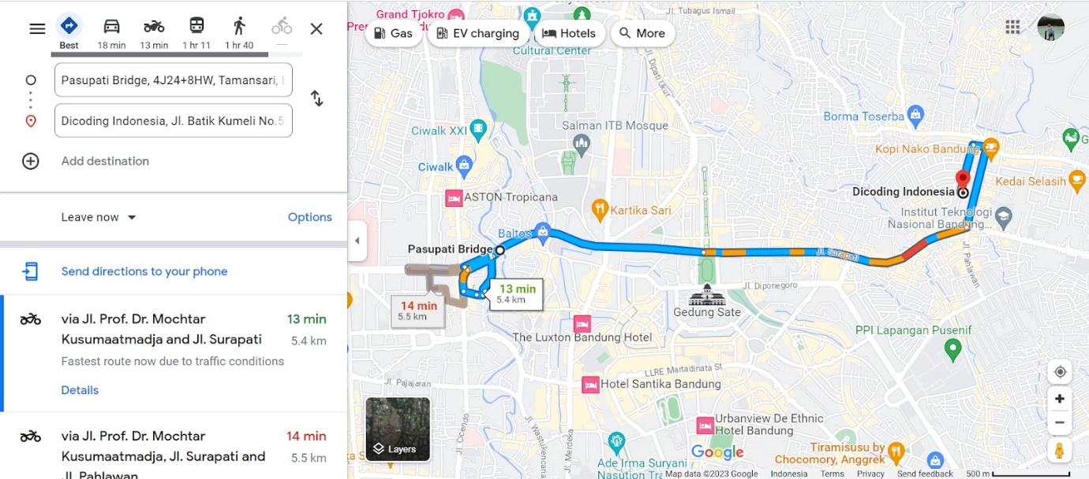

Tentu Anda sudah tidak asing dengan tampilan tersebut. *Yups!*Gambar di atas merupakan salah satu representasi dari machine learning, yaitu Google Maps. Berkat bantuan machine learning, saat ini siapa pun yang ingin berpergian jauh tidak perlu khawatir lagi karena telah ada petunjuk yang 97% akurat menunjukan jalan secara *real-time*. Selain itu, model machine learning pada aplikasi ini mampu memberikan berbagai rekomendasi jalur yang dapat ditempuh beserta waktu tempuhnya. Adapun contoh lain dari implementasi machine learning dan data science adalah *fraud detection*atau deteksi penipuandi bank menggunakan *machine learning.*Simak penjelasannya di bawah ini.

Penipuan merupakan masalah yang terus berkembang di industri perbankan, baik dalam hal kerugian finansial dan hilangnya kredibilitas di mata *user.*Namun, tahukah Anda? Bahwa dari semua lembaga keuangan yang disurvei, hanya 56% yang mengatakan bahwa mereka menyelidiki insiden penipuan terburuk mereka.

Ternyata, pola penipuan berubah dan berkembang lebih cepat daripada yang bisa ditangani salah satunya adalah*False Positives* (*blocking, genuine, customers*) yaitu memblokir pelanggan asli. Permasalahan penipuan ini adalah sulit terdeteksi karena banyaknya volume data yang akan diproses. Nah, tantangan tersebut ternyata dapat diatasi dengan menggunakan machine learning dalam sistem manajemen penipuan (*fraud management systems*).

Lalu, bagaimana machine learning menerapkan *fraud detection?*

Pada dasarnya machine learning menganalisis kumpulan data yang sangat besar menggunakan algoritma kompleks untuk mengidentifikasi pola. Deep learning yang merupakan bagian dari machine learning berperan penting dalam membantu mesin memprediksi dan merespons situasi, meskipun tidak diprogram secara eksplisit dengan cara tersebut.

Gagasan di balik penggunaan machine learning adalah bahwa *fraud detection* menunjukkan pola tertentu yang membedakannya dari yang asli. Pola yang tidak biasa inilah yang akan diidentifikasi oleh model machine learning dan ditandai sebagai fraud atau penipuan. Algoritma machine learning dapat mendeteksi aktivitas penipuan lebih cepat dan lebih akurat daripada sistem berbasis aturan tradisional karena mereka dapat menggunakan kumpulan data yang lebih besar.

Setelah mengetahui cara machine learning menerapkan *fraud detection*, kira-kira seperti apa machine learning membantu *fraud detection?* Simak penjelasannya di bawah ini.

Program pencegahan penipuan (*fraud prevention*) dan manajemen risiko menggunakan machine learning dengan cara mengumpulkan dan mengategorikan sebanyak mungkin data sebelumnya, termasuk informasi tentang transaksi yang sah dan transaksi penipuan.

Nah, data-data tersebut kemudian digunakan untuk acuan dalam melatih model machine learning guna memprediksi transaksi curang atau tidak.

Agar sistem *fraud detection* ini berhasil, ada baiknya memiliki data sebanyak mungkin dengan pola penipuan yang beragam sehingga memberikan banyak contoh algoritma untuk dipelajari. Sederhananya, semakin banyak data yang dikumpulkan dan dikategorikan maka pola penipuan akan semakin beragam, alhasil bentuk penipuan akan semakin dikenali.

**Scope Machine Learning**

Sebelum Anda mengenal machine learning, mari berkenalan dengan sanak keluarga machine learning lainnya. Pada dasarnya *Artificial Intelligence*(AI), *Machine Learning*(ML), dan *Deep Learning*(DL) adalah konsep yang terkait dalam bidang teknologi komputer dan sering digunakan secara bergantian. Di bawah ini merupakan gambar dari hubungan ketiga bidang tersebut berdasarkan evolusi dan pengaruhnya.

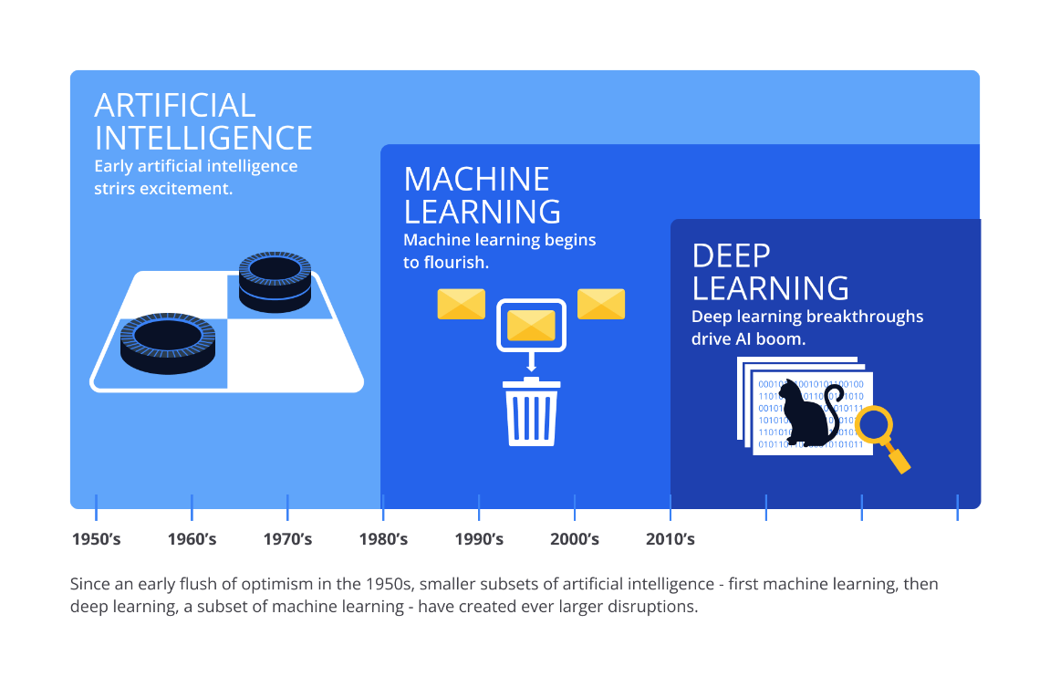

* ***Artificial Intelligence*(AI)**  
  Terlihat jelas pada gambar di atas bahwa eksistensi AI dimulai dari tahun 1950-an. AI menjadi langkah awal lahirnya machine learning dan deep learning di masa sekarang. Namun, sebenarnya apa sih istilah AI itu sendiri? AI adalah bidang ilmu komputer yang dikhususkan untuk memecahkan masalah kognitif yang umumnya terkait dengan kecerdasan manusia, seperti pembelajaran, pemecahan masalah, dan pengenalan pola.
* ***Machine Learning*(ML)**Keberadaan machine learning sekitar tahun 1980an yang berarti terjadi gap selama 30 tahun setelah konsep AI dikenal. Lalu, apa yang dilakukan oleh ML? Pada dasarnya ML adalah subset AI yang membuat sistem agar mampu mengadaptasi kemampuan manusia untuk belajar.
* ***Deep Learning*(DL)**  
  Terhitung masih belia, ketika kelas ini ditulis, DL baru menginjak 13 tahun karena ia lahir sekitar tahun 2010-an. Namun, algoritma*Artificial Neural Network* yang merupakan bagian dari deep learning telah dikenal sejak lama, *lho.*Kira-kira apa definisi dari deep learning, ya?Deep learning adalah metode dalam AI yang mengajarkan komputer untuk memproses data dengan cara yang terinspirasi otak manusia. Model deep learning dapat mengenali pola kompleks dalam gambar, teks, suara, dan data lain untuk menghasilkan wawasan dan prediksi yang akurat.*Oh iya!*DL juga merupakan salah satu teknik dalam machine learning, *lho!*

Popularitas Machine Learning

**Faktor Popularitas Machine Learning**

1. *Mature Field*  
   Bidang machine learning telah banyak mengalami perubahan dan perkembangan selama beberapa dekade terakhir. Awalnya, machine learning tumbuh dari bidang artificial intelligence dan merupakan kumpulan metode yang dipelajari dari data atau pengalaman sebelumnya. Seiring berkembangnya zaman, machine learning berfokus pada metode statistik dan probabilitas yang dipadupadankan dengan data dan pengalaman yang telah dipelajari sebelumnya.
2. *Abundant Data*  
   Jumlah data yang tersimpan setiap harinya semakin bertambah. Keberadaan machine learning menjadi penyelamat untuk keberlimpahan data tersebut karena mampu membantu mengolah data yang besar dan kompleks menjadi sebuah informasi yang bermakna untuk mendorong pengambilan keputusan.
3. *Abundant Computation*  
   Machine learning populer karena sumberdaya komputasi yang berlimpah dan murah. Hal ini memungkinkan kita mengolah data yang berjumlah sangat besar dan melakukan eksperimen dengan algoritma machine learning yang lebih kompleks.

Dari ketiga faktor alasan popularitas machine learning dapat disimpulkan bahwa kemampuan machine learning telah matang baik dari segi metode dan alat, kemudian berlimpahnya data yang dapat dipelajari untuk membuat keputusan, serta mudahnya akses komputasi untuk menjalankan metode yang terdapat dalam machine learning.

**Pentingnya Machine Learning**

Data adalah sumber kehidupan dari semua bidang terlebih lagi untuk sebuah bisnis. Keputusan berdasarkan data semakin membuat perbedaan antara mengikuti persaingan atau tertinggal lebih jauh. Keberadaan machine learning ini menjadi kunci untuk membuka nilai data perusahaan dan *customer*serta membuat keputusan yang membuat perusahaan tetap terdepan dalam persaingan. Terlebih lagi, machine learning dianggap begitu penting karena memberikan perusahaan sebuah pandangan tentang tren perilaku pelanggan (*Customer Behaviour*) dan pola operasional bisnis, serta mendukung pengembangan produk baru.

Banyak perusahaan terkemuka saat ini seperti Facebook dan Google menjadikan machine learning sebagai bagian sentral dari operasi mereka sehingga dapat disimpulkan bahwa machine learning telah menjadi pembeda kompetitif yang signifikan bagi banyak perusahaan.

Mari kita intip beberapa hasil karya Google dalam memanfaatkan machine learning di bawah ini.

**Google Translate**

Siapa yang tidak tahu teknologi satu ini? Mungkin Anda merupakan salah satu yang menggunakan teknologi ini untuk memudahkan dalam menerjemahkan sebuah bahasa. Fitur Google Translate oleh Google menggunakan *Neural Machine Translation*(NMT) untuk membantu banyak orang menerjemahkan teks ke dalam bahasa pilihan mereka sendiri. Pembahasan terkait NMT akan dibahas di materi akhir.

**Gmail**

Seperti yang kita ketahui, ada akun terpisah untuk setiap individu yang menggunakan layanan Gmail oleh Google. Terdapat bagian utama, promosi, dan sosial seperti yang tertera pada gambar di atas. Hal tersebut karena Google menggunakan algoritma machine learning untuk memfilter email ini dan mengirimkannya ke setiap pengguna sesuai dengan riwayat pencarian, riwayat browser melalui sistem, dan minat. Selain itu, layanan Gmail dari Google juga terdapat fitur smart reply yang menggunakan algoritma machine learning untuk menyarankan balasan cepat sesuai dengan teks yang diterima pada email tertentu.

**Google Photos**

Google Photos menggunakan algoritma machine learning untuk menyarankan beberapa foto terbaik dari album yang telah dibuat. Fitur lain yang dimiliki oleh Google Photos adalah bahwa gambar dapat diatur berdasarkan pengenalan wajah, lokasi, waktu, dan lain-lain. Sangat menarik, ya?

Seperti ketiga penggunaan machine learning yang telah diterapkan oleh Google, tentu Anda paham bahwa eksistensi machine learning sudah tidak dapat diragukan lagi, bahkan Anda sendiri juga menggunakannya. Lalu, bagaimana sebenarnya hubungan antara data science dan machine learning, ya?

**Peran Machine Learning di Data Science**

Menjadi bagian dari data science tentunya machine learning memiliki peran khusus dalam perkembangan dan penggunaannya. Sebelum mengetahui peran machine learning di data science, mari kita ketahui terlebih dahulu perbedaan antara machine learning dan data science.

|  |  |
| --- | --- |
| **Machine Learning** | **Data Science** |
| Machine learning adalah bidang artificial intelligence (AI) yang memungkinkan *software*belajar dari data untuk mengidentifikasi pola dan membuat prediksi secara otomatis dengan campur tangan manusia yang minimal. | Data Science adalah semua tentang proses dan sistem untuk mengekstrak insight dari data terstruktur dan semi terstruktur. |
| Machine learning memanfaatkan pengalaman masa lalu untuk mempelajari tentang data. | Data Science berurusan dengan data, baik masa lalu maupun *real-time.* |

Machine learning dan artificial intelligence telah mendominasi industri yang membayangi setiap aspek data science lainnya, seperti analisis data, business intelligence, dan lain-lain.

Pada bidang data science, machine learning banyak digunakan untuk menghasilkan prediksi dan membantu dalam mengambil keputusan. Pada prosesnya, machine learning akan mencari pola dalam data yang sangat besar lalu menggunakannya untuk menghasilkan sebuah prediksi. Kemampuan machine learning dalam mengolah dan mengidentifikasi pola dalam data inilah yang membuatnya menjadi tools utama para data scientist profesional.

Alur tipikal untuk machine learning dimulai dari Anda mengumpulkan data yang akan digunakan untuk melatih model (sering disebut data latih). Kemudian Anda memproses data dan menentukan fitur (kolom) terbaik untuk melatih model sesuai dengan tujuan Anda. Model kemudian dilatih untuk mengidentifikasi pola yang terdapat dalam data latih. Terakhir performa model akan diuji untuk memastikan model tersebut menghasilkan prediksi yang baik. Setelah performa model dirasa cukup, model tersebut siap untuk membuat prediksi saat Anda mengunggah kumpulan data baru di lain waktu.

Mari kita simak alur kerja untuk machine learning dalam data science di bawah ini.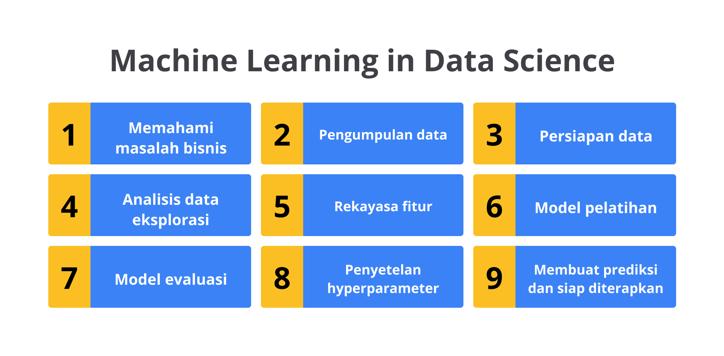

1. **Memahami masalah bisnis**  
   Untuk membangun model bisnis yang sukses, sangat penting untuk memahami masalah bisnis yang dihadapi klien. Misalnya, destinasi wisata di Bali yang tidak merata, sehingga perlu peninjauan khusus terkait peningkatan kualitas destinasi wisata yang memiliki *rating* berada di bawah rata-rata.
2. **Pengumpulan data**  
   Setelah memahami pernyataan masalah, Anda harus mengumpulkan data yang relevan. Sesuai masalah bisnis, data dikategorikan berdasarkan data terstrukur, tidak terstruktur, dan semi-terstruktur dari basis data apa pun di seluruh sistem.
3. **Persiapan data**  
   Langkah pertama persiapan data adalah melakukan pembersihan data. Ini adalah langkah yang penting untuk dilakukan. Dalam persiapan data, Anda menghilangkan duplikat dan nilai null, tipe data yang tidak konsisten, entri yang tidak valid, data yang hilang, dan pemformatan yang tidak tepat.
4. **Exploratory Data Analysis (EDA)**Exploratory Data Analysis memungkinkan Anda untuk mengungkap wawasan berharga yang akan berguna di fase berikutnya dari siklus hidup data science.
5. **Rekayasa fitur (Fitur Engineering)**  
   Rekayasa fitur adalah salah satu langkah penting dalam proyek data science. Ini membantu dalam membuat fitur baru, mengubah dan menskalakan fitur. Dalam domain ini, keahlian memainkan peran kunci (*key role*) dalam menghasilkan wawasan baru dari langkah eksplorasi data.
6. **Model Pelatihan**  
   Dalam pelatihan model, terdapat tahap menyesuaikan data pelatihan; di sinilah proses “belajar” dimulai. Pada tahap ini kita melatih model machine learning menggunakan data latih.
7. **Model evaluasi**  
   Setelah pelatihan model selesai, saatnya untuk mengevaluasi kinerjanya. Jadi, mengevaluasi model pada kumpulan data baru akan memberi Anda gambaran tentang bagaimana kinerja model Anda di data mendatang.
8. **Penyetelan Hyperparameter**  
   Setelah model dilatih dan dievaluasi, kinerja model dapat ditingkatkan lagi dengan menyetel hyperparameternya. Penyesuaian hyperparameter model penting untuk meningkatkan kinerja model secara keseluruhan.
9. **Membuat prediksi dan siap diterapkan**  
   Ini adalah tahap akhir dari machine learning. Di sini, model machine learning yang telah dilatih siap menghasilkan prediksi. Pada tahap ini, Anda dapat memasukkan model tersebut ke dalam tahap produksi.

**Tipe-tipe Machine Learning**

Secara umum, model machine learning dapat dibedakan berdasarkan penggunaannya, seperti *supervised, unsupervised,*dan *reinforcement.*

**Supervised Learning**

Machine learning supervised adalah pendekatan machine learning yang ditentukan oleh penggunaan kumpulan data yang berlabel. Kumpulan data ini dirancang untuk melatih atau mengawasi algoritma untuk mengklasifikasikan data atau memprediksi nilai kontinu. Dengan menggunakan data berlabel, kita dapat mengukur performa model sehingga performanya dapat meningkat dari waktu ke waktu.

Berikut merupakan fungsi dari supervised machine learning.

* Mengklasifikasikan berbagai jenis file, seperti gambar, dokumen, atau kata-kata tertulis.
* Memprediksi nilai dari data kontinu.
* Meramal tren dan hasil masa depan melalui pola pembelajaran dalam data penelitian.

Sebagai contoh penggunaan supervised learning adalah prediksi harga emas, tren pandemi Covid 19, dan sebagainya.

**Unsupervised Learning**

Bertolak belakang dengan supervised machine learning, tipe ini adalah pelatihan model pada data tidak berlabel. Ini sering digunakan untuk mengidentifikasi pola dan tren dalam kumpulan data, atau untuk mengelompokkan data serupa ke dalam sejumlah kelompok tertentu.

Berikut merupakan fungsi dari unsupervised machine learning.

* Mengklasifikasikan dataset pada kesamaan antara fitur atau segmen pada data.
* Memahami hubungan antara berbagai titik data
* Melakukan analisis data awal.

Sebagai contoh studi kasus penggunaan unsupervised learning adalah sistem rekomendasi pada Spotify. Apabila Anda pengguna Spotify, tentu sudah tidak asing dengan cara penggunaannya. Apabila Anda sering menggunakan Spotify sebagai sarana mendengarkan musik, pasti Anda akan melihat rekomendasi lagu selanjutnya yang akan diputar seperti berikut. Hal di atas merupakan salah satu implementasi unsupervised, yaitu ketika ia tidak diajarkan tetapi mampu belajar dari data yang ada dan belum dilabelkan. Hal tersebut juga terjadi pada media sosial lainnya seperti Youtube, Netflix, dan masih banyak lagi.

**Reinforcement Learning**

Reinforcement machine learning adalah salah satu dari tiga paradigma machine learning di samping supervised dan unsupervised. Secara umum, tipe machine learning ini mampu memahami dan menginterpretasikan lingkungannya, mengambil tindakan dan belajar melalui coba-coba. Lalu, kapan kita bisa menggunakan reinforcement machine learning ini?

Jawabannya adalah ketika terjadi interaksi antara kita dan mesin, *long-term reward,*hingga *decision-making.*Pada *reinforcement learning,*sulit untuk mendapatkan data yang “benar” untuk setiap kondisi.

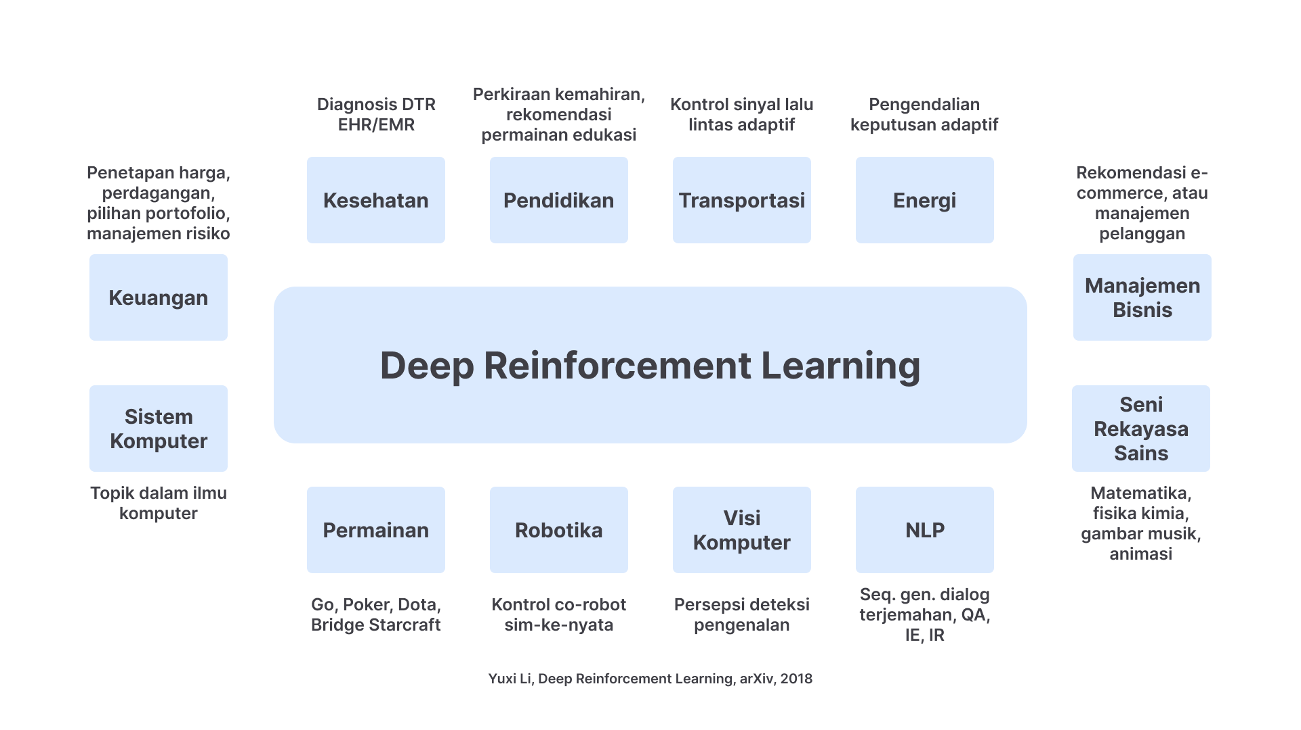

Gambar di atas merupakan penerapan reinforcement learning di setiap bidang. Berikut merupakan pembahasan salah satu penerapan reinforcement learning, yaitu *traffic signal control.*

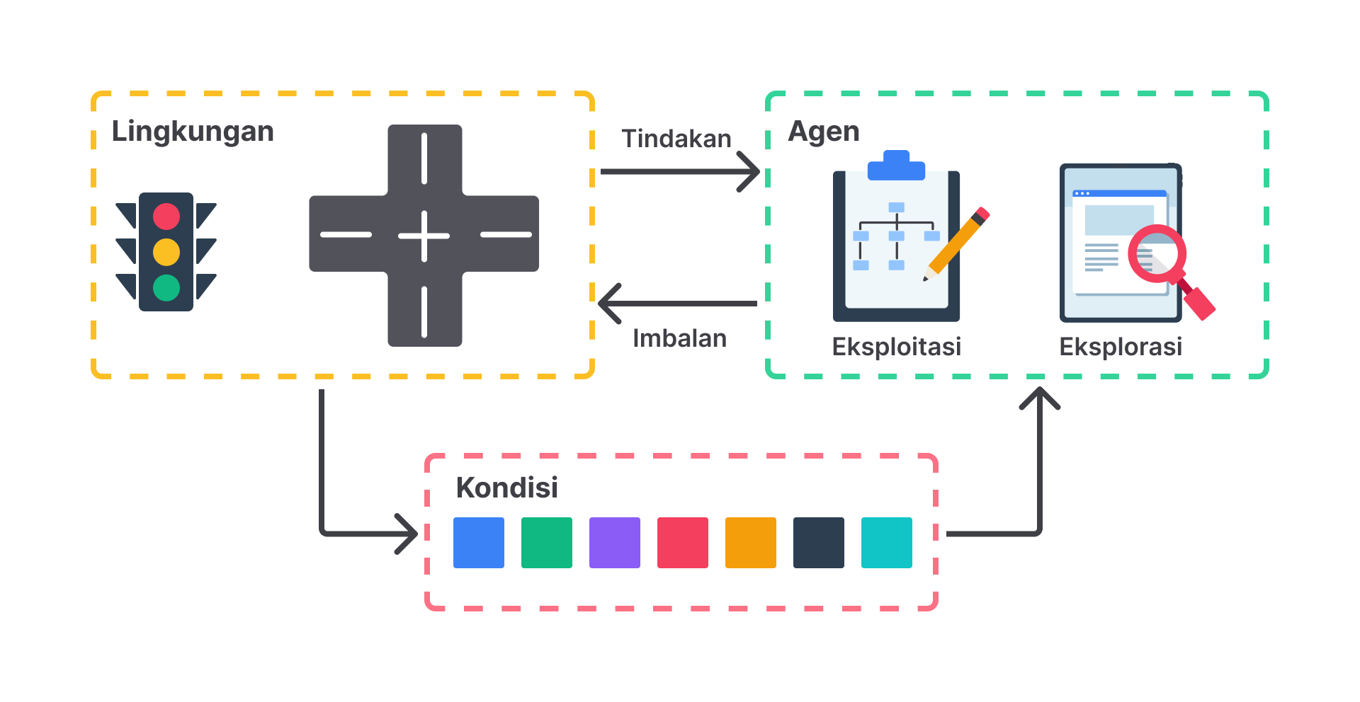

Reinforcement learning adalah pendekatan berbasis data yang sedang tren untuk mengontrol sinyal lalu lintas yang adaptif. Model-model ini dilatih dengan tujuan mempelajari kebijakan menggunakan fungsi nilai yang secara optimal mengontrol lampu lalu lintas berdasarkan status lalu lintas saat ini.**Algoritma Machine Learning Tradisional**

pada materi ini Anda hanya akan mempelajari terkait machine learning. Di bawah ini merupakan bagian dari machine learning tradisional, yaitu Linear Regression dan Logistic Regression.

**Linear Regression**

Linear regression atau regresi linier merupakan jenis algoritma machine learning. Lebih khusus lagi, ia merupakan algoritma machine learning supervised yang belajar dari kumpulan data berlabel dan memetakkan titik data ke fungsi linier yang paling optimal serta dapat digunakan untuk prediksi pada kumpulan data baru.

Tujuan dari algoritma ini adalah untuk menemukan persamaan linier terbaik yang dapat memprediksi nilai variabel dependen berdasarkan variabel independen. Persamaan tersebut memberikan garis lurus yang mewakili hubungan antara variabel dependen dan independen. Kemiringan garis menunjukkan seberapa besar perubahan variabel dependen untuk satu unit perubahan dalam variabel independen.

**Logistic Regression**

* Logistic regression atau regresi logistik adalah salah satu algoritma machine learning paling populer yang berada di bawah teknik supervised learning. Ia digunakan untuk memprediksi kategori variabel dependen menggunakan seperangkat variabel independen yang diberikan.
* Logistic regression memprediksi output dari kategori variabel dependen. Oleh karena itu, hasilnya harus menjadi nilai kategoris atau diskrit yang bisa berupa “Ya” atau “Tidak”, “0” atau “1”, “benar” atau “salah”, dll. Namun, alih-alih memberikan nilai pasti sebagai 0 dan 1, ia akan memberikan probabilitas yang terletak antara 0 dan 1.
* Logistic regression sangat mirip dengan regresi linier kecuali cara penggunaannya. Regresi linier digunakan untuk menyelesaikan masalah regresi, sedangkan logistic regression digunakan untuk menyelesaikan masalah klasifikasi.

**Algoritma Deep Learning**

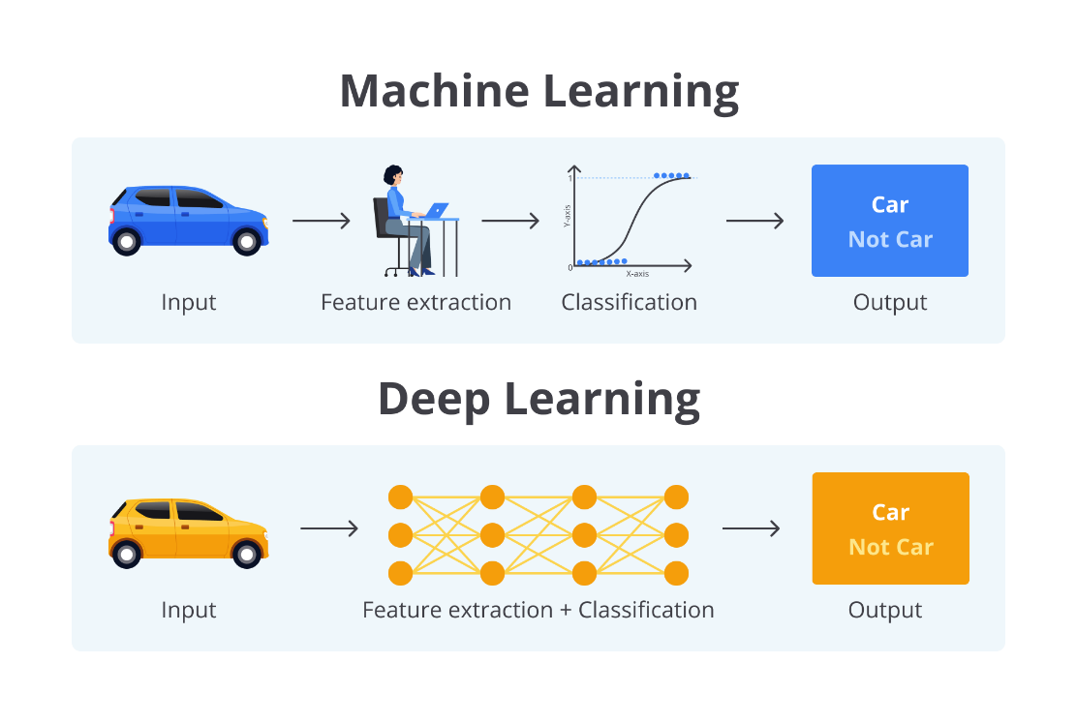

Pada machine learning tradisional, kita perlu menentukan secara manual fitur utama yang akan digunakan untuk melatih model. Di sisi lain, pada deep learning, model akan mengidentifikasi sendiri fitur penting yang terdapat di dalam sebuah data.

Selain itu, machine learning tradisional biasanya digunakan untuk mengidentifikasi pola yang terdapat dalam data terstruktur (tabular), sedangkan deep learning biasanya digunakan untuk memproses unstructure data seperti gambar, suara, text, dll.

**Berkenalan dengan Deep Learning**

Deep learning adalah metode dalam artificial intelligence yang mengajarkan komputer untuk memproses data layaknya otak manusia ketika berpikir. Model *deep learning* dapat mengenali pola kompleks dalam gambar, teks, suara, dan data lain untuk menghasilkan wawasan serta prediksi akurat. Anda dapat menggunakan metode deep learning untuk mengotomatiskan tugas yang biasanya membutuhkan kecerdasan manusia, seperti mendeskripsikan citra atau menyalin *file*suara ke dalam teks.

**Fitur Deep Learning**

Mengapa deep learning menjadi hal yang populer? Alasannya adalah karena sejumlah data besar yang diolah. Andrew Ng, mengemukakan “Analogi deep learning adalah mesin roket” Maksud dari analogi tersebut adalah model deep learning dan bahan bakarnya yaitu sejumlah data yang besar.

Biasanya, algoritma deep learning membutuhkan waktu lama untuk dilatih karena memiliki banyak parameter, sedangkan algoritma machine learning membutuhkan waktu mulai dari hitungan detik hingga jam untuk dilatih.

Salah satu fitur yang dimiliki deep learning adalah pengenalan wajah (*face recognition*). Beberapa perusahaan memperkenalkan *face recognition*untuk karyawannya, salah satunya adalah Facebook, yaitu mengenali wajah dalam foto. Namun, mungkin di masa mendatang *face recognition*itu tidak hanya untuk kebutuhan karyawan, mungkin bisa jadi untuk pelanggan yang ingin membayar hasil belanja di supermarket menggunakan *face recognition.*

Namun, masih terdapat masalah atau kekurangan yang dimiliki oleh fitur deep learning ini adalah ketika terdapat perubahan pada wajah Anda baik mencukur rambut, memotong kumis, menggunakan penutup kepala, maka fitur tersebut seolah-olah tidak akan berguna karena sistem tidak dapat memindai wajah terbaru Anda.

**Mengapa Perlu Deep Learning**

Menjadi subset dari machine learning, secara tidak langsung merupakan bagian dari artificial intelligence (AI). Pada penerapannya artificial intelligence dan deep learning saling menopang satu sama lain sehingga menjadi satu paduan teknologi yang canggih. Pada dasarnya kecerdasan artificial intelligence (AI) akan melatih komputer untuk berpikir dan belajar layaknya manusia sehingga dari hal tersebut terdapat beberapa teknologi deep learning mendorong banyak aplikasi AI seperti berikut.

* Asisten digital (*chat bot*)
* Deteksi penipuan (*fraud detection*)
* Pengenalan wajah otomatis (*face recognition*), dan masih banyak lagi.

Jadi, sebenarnya mengapa kita perlu deep learning?

Dengan adanya deep learning ini sangat bermanfaat bagi para data scientist yang bertugas mengumpulkan, menganalisis, dan menafsirkan data dalam jumlah besar. Dan juga membuat proses apapun menjadi lebih cepat dan lebih mudah.

**Neural Network**

Neural network adalah metode dalam artificial intelligence yang mengajarkan komputer untuk memproses data yang terinspirasi dari cara kerja  otak manusia. Neural network adalah tipe proses machine learning yang termasuk dalam deep learning. Dalam prosesnya, ia menggunakan simpul atau neuron yang saling terhubung dalam struktur berlapis yang menyerupai otak manusia.

Pernahkah terlintas dalam pikiran Anda: *Kok bisa, ya, Google Translate mentranslasi banyak bahasa?*

Nah, tahukah Anda? Pada kenyataannya, sebuah translator membutuhkan teknologi yang cukup rumit untuk bisa menerjemahkan bahasa asing secara akurat. Teknologi di balik Google Translate itu disebut *Machine Translation*(MT).

*Machine Translation* adalah mesin yang bertugas untuk mengonversi sebuah teks antarbahasa secara otomatis yang memanfaatkan konsep *machine learning* yang merupakan bagian dari [*Artificial Intelligence*](https://www.dicoding.com/blog/artificial-intelligence-specialist-sang-kreator-masa-depan/). Tentunya, proses yang dilewati oleh MT ini sangatlah kompleks karena setiap bahasa memiliki ciri khasnya tersendiri dan kaya akan diksi serta konteks yang menyertainya.

Contohnya, Anda ingin menyampaikan kalimat seperti di bawah ini.

“Saya tidak enak badan”

Apabila kamu menerjemahkannya per kata ke dalam bahasa Inggris, artinya akan seperti di bawah ini.

*“I don’t delicious body”*

Aneh sekali, ya? Belum lagi, kalimat di atas tidak tepat secara diksinya. Padahal, Anda bisa menyampaikan dengan singkat dan tepat seperti berikut.

*“I’m not feeling well”*

Sebelumnya, teknologi MT pada Google Translate bekerja sebagai penerjemah per kata (*word-by-word*) menggunakan *statistical machine translation* sehingga masih sulit dipercaya sebagai *translator* yang baik. Jadi, pada tahun 2016, Google beralih menggunakan *Neural Machine Translation*(NMT) yang dinamai sebagai Google Neural Machine Translation (GNMT).

Lalu, bagaimana cara kerja NMT?

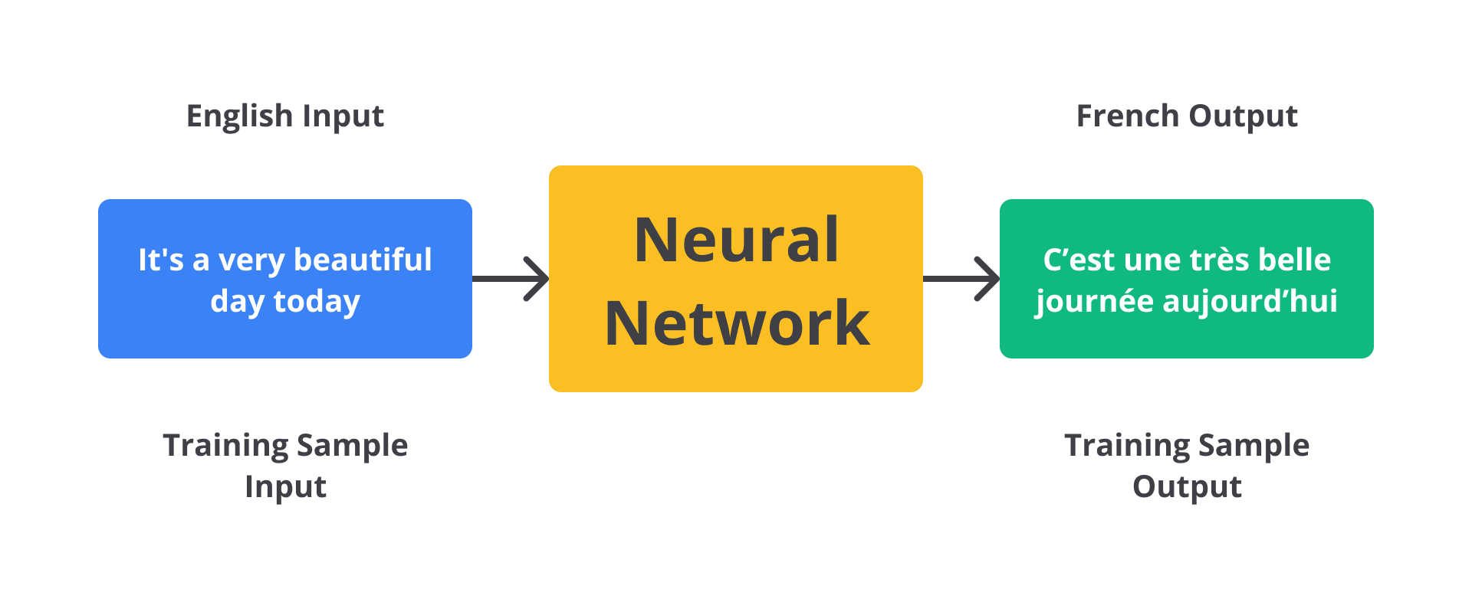

Jika memperhatikan gambar di atas, proses menerjemahkan kalimat pada Google Translate dasarnya hanya melalui dua tahap yaitu*input* bahasa yang akan diterjemahkan, kemudian diproses oleh *neural network* di dalamnya. Setelah diproses, ia akan menghasilkan *output* berupa bahasa hasil terjemahan.

Namun, apa isi di dalam *neural network* sehingga dapat menerjemahkan banyak bahasa yang kita butuhkan?

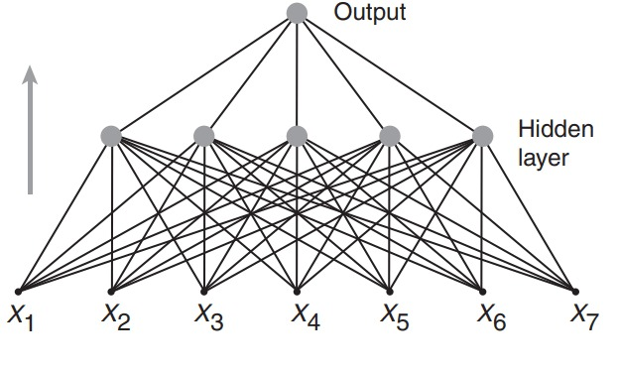

Sebagaimana namanya, *neural network*merupakan jaringan saraf buatan yang terinspirasi dari jaringan saraf biologis yang menyusun otak manusia. *Neural network* umumnya terdiri dari 3 lapisan yaitu *input layer*, *hidden layer*, dan *output layer*.

*Input layer* merupakan bagian yang menampung masukan (pada konteks ini merupakan kata atau kalimat yang akan diterjemahkan) yang akan diproses oleh *neural network*. *Hidden layer* merupakan bagian yang akan memproses inputan tersebut guna menghasilkan sebuah *output*. Terakhir, *output layer* (bisa berupa angka, nilai probabilitas, ataupun vektor) merupakan lapisan yang akan menghasilkan keluaran dari *neural network* tersebut.

Bagaimana terkait pembahasan neural network? Apakah Anda cukup paham? Apabila Anda masih merasa bingung terkait pembahasan tersebut, bertanya di [forum diskusi](https://www.dicoding.com/academies/615/discussions?tutorial=&keywords=&creator=&title=&tutorial=33208), yuk!

**Implementasi Deep Learning di Industri**

Di bawah ini merupakan implementasi deep learning di berbagai sektor industri yang terdiri dari sektor penegakan hukum, sektor layanan keuangan, dan customer service. Bagaimana cara implementasinya? Yuk, simak penjelasannya di bawah ini.

1. **Penegakan Hukum**  
   Deep learning dapat menganalisis dan belajar dari data transaksional untuk mengidentifikasi pola berbahaya yang mengindikasikan kemungkinan aktivitas penipuan atau kriminal. *Speech recognition, computer vision,*dan aplikasi deep learning lainnya dapat meningkatkan efisiensi dan efektivitas analisis investigasi dengan mengekstraksi pola dan bukti dari rekaman suara dan video, gambar, dan dokumen. Hal tersebut tentunya akan membantu penegak hukum untuk menganalisis data dalam jumlah besar secara lebih cepat dan akurat.
2. **Layanan Keuangan**  
   Lembaga keuangan secara teratur menggunakan analitik prediktif untuk mendorong perdagangan algoritmik saham, menilai risiko bisnis untuk persetujuan pinjaman, mendeteksi penipuan, serta membantu mengelola portofolio kredit dan investasi untuk klien.
3. **Customer Service**  
   Banyak organisasi dan perusahaan memasukkan teknologi deep learning ke dalam proses *customer service* mereka. Salah satu teknologi tersebut adalah Chatbots yang digunakan dalam berbagai aplikasi, layanan, dan *customer service*portal.

**Machine Learning Project for Beginner**

Untuk melengkapi portofolio Anda sebagai data scientist, Anda dapat melatih kemampuan Anda dalam machine learning dengan mencoba beberapa proyek pemula seperti yang tertera di bawah ini.

1. [Machine Learning untuk Prediksi Harga Rumah di Airbnb](https://medium.com/airbnb-engineering/using-machine-learning-to-predict-value-of-homes-on-airbnb-9272d3d4739d)  
   Ini memandu Anda melalui seluruh alur kerja mulai dari rekayasa fitur, pemilihan model, pembuatan prototype, pemindahan prototype ke produksi.
2. [Machine Learning untuk Meningkatkan Kualitas Streaming Netflix](https://netflixtechblog.com/using-machine-learning-to-improve-streaming-quality-at-netflix-9651263ef09f?gi=8b162eb82396)  
   Pada 2018, Netflix melakukan streaming ke lebih dari 117 juta anggota di seluruh dunia, setengah dari mereka tinggal di luar AS. Postingan blog ini menjelaskan beberapa tantangan teknis mereka dan bagaimana mereka menggunakan pembelajaran mesin untuk mengatasi tantangan ini, termasuk memprediksi kualitas jaringan, mendeteksi anomali perangkat, dan mengalokasikan sumber daya untuk caching prediktif.